Федеральное государственное автономное образовательное учреждение высшего
Образования «Национальный исследовательский университет ИТМО»
Факультет программной инженерии и компьютерной техники

Основы профессиональной деятельности

Лабораторная работа №5
“Выполнение циклических программ в БЭВМ”
Вариант 107855

Работу выполнил:
Прохоревич Иван Борисович
Группа P3110
Преподаватель, принимающий работу:
Блохина Елена Николаевна
Преподаватель факультета ПИиКТ

г. Санкт-Петербург 2026 г.
Задание
По выданному преподавателем варианту разработать программу асинхронного обмена данными с внешним устройством. При помощи программы осуществить ввод или вывод информации, используя в качестве подтверждения данных сигнал (кнопку) готовности ВУ.

- Программа осуществляет асинхронный вывод данных на ВУ-1
- Программа начинается с адреса 177₁₆. Размещаемая строка находится по адресу 646₁₆.
- Строка должна быть представлена в кодировке КОИ-8.
- Формат представления строки в памяти: АДР1: СИМВ1 СИМВ2 АДР2: СИМВ3 СИМВ4 ... СТОП_СИМВ.
- Ввод или вывод строки должен быть завершен по символу c кодом 0D (CR). Стоп символ является обычным символом строки и подчиняется тем же правилам расположения в памяти что и другие символы строки.

Описание программы:
Асинхронный вывод данных на ВУ-1. Программа получает строку в кодировке КОИ-8. Полученная строка посимвольно выводится на ВУ-1. Вывод заканчивается по выводу необходимого количества символов, равному длине слова.
Область представления:
Символ слова — 8-битное, целое, беззнаковое число
N — количество элементов: const = 7
ОДЗ: символ слова [0:2⁸-1]
Расположение в памяти БЭВМ программы исходных данных и результатов:
Исходные данные: 593 - 59A
Команды программы: 59B-5B4

Адреса первой и последней выполняемой команды:
Первая команда: 59B
Последняя команда: 5B4

Исходная строка:
Дуб-

Символ | КОИ-8
Д | E4
У | D5
б | C2
- | 2D

Код на Assembler
org 0x0176 ;начало программы
length: word 0x0004
buffer: word 0x0000
flag: word 0x0000
symbols: word 0x0646
word 0xD5E4
word 0x2DC2
word 0x000D
START: CLA

len: IN 3
AND #0x40
BEQ len
LD length
OUT 2
BEQ exit

s: IN 3
AND #0x40
BEQ s; спин-луп

LD flag
BEQ loadNewCell
LD buffer
OUT 2
LD #0x00
ST flag
JUMP loopJump

loadNewCell: LD (symbols)+
OUT 2
SWAB
ST buffer
LD #0x01
ST flag
loopJump: LOOP length
JUMP s
exit: HLT

Таблица команд:
Адрес | Код команды | Мнемоника | Комментарии
Описание программы:
Программа находит значение этого выражения используя подпрограмму:
R=f(X-1)-f(Z)+f(Y+1)+1
Описание подпрограммы:
Подпрограмма реализует следующую функцию
$$f(x)=\left\{\begin{aligned}691, x<=0 &&|| x>=691 \\ 3x-170,\end{aligned}\right.$$

Описание комплекса программ:
Комплекс программ позволяет вычислить итоговое значение R, которое реализуется сложением и вычитанием значений подпрограммы основной программой с другими значениями.
Область представления:
X, Y, Z – заданные числа в программе
R – результат работы программы
-2^15 <= X, Y, Z, R <= 2^15-1
Область представления и ОДЗ:
$$-2233≤f\left(x\right)≤3968 \\ -2^{15}+1≤X<2^{15}-1$$
$$-2^{15}+1≤Y<2^{15}-2$$
$$-2^{15}≤Z<2^{15}-1$$

Расположение в памяти БЭВМ программы исходных данных и результатов:
Исходные данные:
- Адрес X – 36A
- Адрес Y – 369
- Адрес Z – 368
- Адрес A –706
- Адрес B – 707
Команды основной программы: 34E-367
Команды подпрограммы: 6FA-705
Промежуточные результаты:
- Промежуточный результат работы программы – 36B
- Ячейка, содержащая адрес возврата из подпрограммы – 7FE
- Ячейка, содержащая входные данные и результат подпрограммы – 7FF
Итоговый результат: 36B
Адреса первой/последней команды:
- Первая команда: 34E
- Последняя команда: 367

График функции подпрограммы:
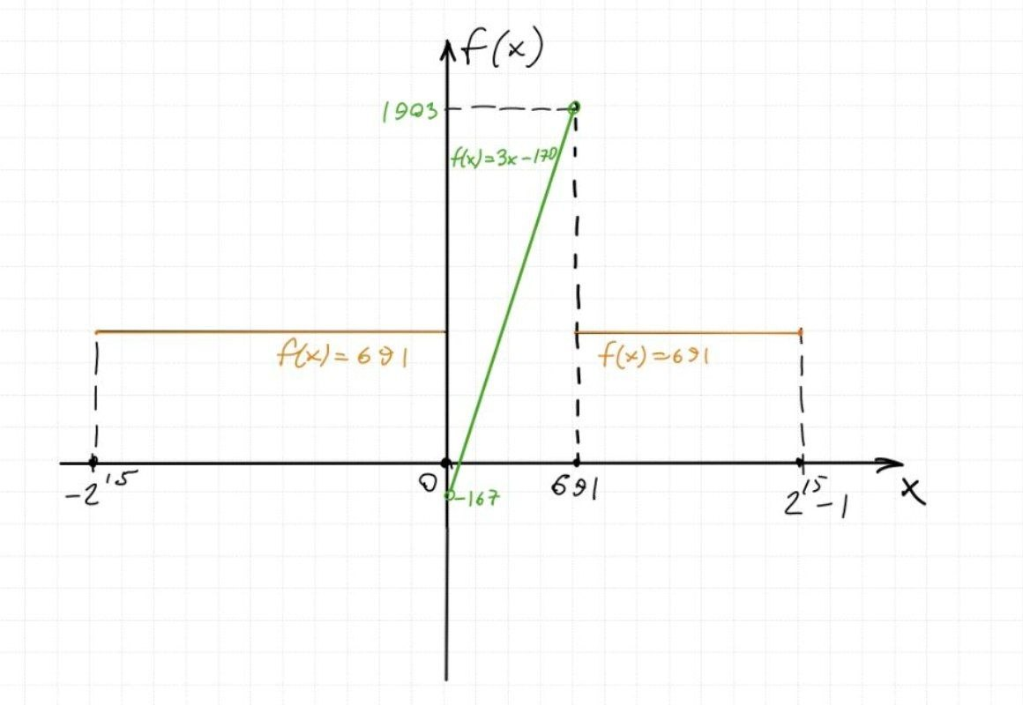

Таблица трассировки:
Новые исходные данные
Адрес | Элемент
36A | X=506 (01FA)
369 | Y=8956 (22FC)
368 | Z=-19200 (B500)

Выполняемая команда |  | Ячейка, содержимое которой изменилось после выполнения команды
Адр | Знчн | IP | CR | AR | DR | SP | BR | AC | NZVC | Адрес | Новый код
34E | 0200 | 34F | 0200 | 34E | 0200 | 000 | 034E | 0000 | 0100
34F | EE1B | 350 | EE1B | 36B | 0000 | 000 | 001B | 0000 | 0100 | 36B | 0000
350 | AE19 | 351 | AE19 | 36A | 01FA | 000 | 0019 | 01FA | 0000
351 | 0740 | 352 | 0740 | 351 | 0740 | 000 | 0351 | 01F9 | 0001
352 | 0C00 | 353 | 0C00 | 7FF | 01F9 | 7FF | 0352 | 01F9 | 0001 | 7FF | 01F9
353 | D6FA | 6FA | D6FA | 7FE | 0354 | 7FE | D6FA | 01F9 | 0001 | 7FE | 0354
6FA | AC01 | 6FB | AC01 | 7FF | 01F9 | 7FE | 0001 | 01F9 | 0001
6FB | F207 | 6FC | F207 | 6FB | F207 | 7FE | 06FB | 01F9 | 0001
6FC | F006 | 6FD | F006 | 6FC | F006 | 7FE | 06FC | 01F9 | 0001
6FD | 7E08 | 6FE | 7E08 | 706 | 02B3 | 7FE | 0008 | 01F9 | 1000
6FE | F904 | 6FF | F904 | 6FE | F904 | 7FE | 06FE | 01F9 | 1000
6FF | 0500 | 700 | 0500 | 6FF | 01F9 | 7FE | 06FF | 03F2 | 0000
700 | 4C01 | 701 | 4C01 | 7FF | 01F9 | 7FE | 0001 | 05EB | 0000
701 | 6E05 | 702 | 6E05 | 707 | 00AA | 7FE | 0005 | 0541 | 0001
702 | CE01 | 704 | CE01 | 702 | 0704 | 7FE | 0001 | 0541 | 0001
704 | EC01 | 705 | EC01 | 7FF | 0541 | 7FE | 0001 | 0541 | 0001 | 7FF | 0541
705 | 0A00 | 354 | 0A00 | 7FE | 0354 | 7FF | 0705 | 0541 | 0001
354 | 0800 | 355 | 0800 | 7FF | 0541 | 000 | 0354 | 0541 | 0001
355 | 0700 | 356 | 0700 | 355 | 0700 | 000 | 0355 | 0542 | 0000
356 | 6E14 | 357 | 6E14 | 36B | 0000 | 000 | 0014 | 0542 | 0001
357 | EE13 | 358 | EE13 | 36B | 0542 | 000 | 0013 | 0542 | 0001 | 36B | 0542
358 | AE0F | 359 | AE0F | 368 | B500 | 000 | 000F | B500 | 1001
359 | 0C00 | 35A | 0C00 | 7FF | B500 | 7FF | 0359 | B500 | 1001 | 7FF | B500
35A | D6FA | 6FA | D6FA | 7FE | 035B | 7FE | D6FA | B500 | 1001 | 7FE | 035B
6FA | AC01 | 6FB | AC01 | 7FF | B500 | 7FE | 0001 | B500 | 1001
6FB | F207 | 703 | F207 | 6FB | F207 | 7FE | 0007 | B500 | 1001
703 | AE02 | 704 | AE02 | 706 | 02B3 | 7FE | 0002 | 02B3 | 0001
704 | EC01 | 705 | EC01 | 7FF | 02B3 | 7FE | 0001 | 02B3 | 0001 | 7FF | 02B3
705 | 0A00 | 35B | 0A00 | 7FE | 035B | 7FF | 0705 | 02B3 | 0001
35B | 0800 | 35C | 0800 | 7FF | 02B3 | 000 | 035B | 02B3 | 0001
35C | 0740 | 35D | 0740 | 35C | 0740 | 000 | 035C | 02B2 | 0001
35D | 6E0D | 35E | 6E0D | 36B | 0542 | 000 | 000D | FD70 | 1000
35E | EE0C | 35F | EE0C | 36B | FD70 | 000 | 000C | FD70 | 1000 | 36B | FD70
35F | AE09 | 360 | AE09 | 369 | 22FC | 000 | 0009 | 22FC | 0000
360 | 0700 | 361 | 0700 | 360 | 0700 | 000 | 0360 | 22FD | 0000
361 | 0C00 | 362 | 0C00 | 7FF | 22FD | 7FF | 0361 | 22FD | 0000 | 7FF | 22FD
362 | D6FA | 6FA | D6FA | 7FE | 0363 | 7FE | D6FA | 22FD | 0000 | 7FE | 0363
6FA | AC01 | 6FB | AC01 | 7FF | 22FD | 7FE | 0001 | 22FD | 0000
6FB | F207 | 6FC | F207 | 6FB | F207 | 7FE | 06FB | 22FD | 0000
6FC | F006 | 6FD | F006 | 6FC | F006 | 7FE | 06FC | 22FD | 0000
6FD | 7E08 | 6FE | 7E08 | 706 | 02B3 | 7FE | 0008 | 22FD | 0001
6FE | F904 | 703 | F904 | 6FE | F904 | 7FE | 0004 | 22FD | 0001
703 | AE02 | 704 | AE02 | 706 | 02B3 | 7FE | 0002 | 02B3 | 0001
704 | EC01 | 705 | EC01 | 7FF | 02B3 | 7FE | 0001 | 02B3 | 0001 | 7FF | 02B3
705 | 0A00 | 363 | 0A00 | 7FE | 0363 | 7FF | 0705 | 02B3 | 0001
363 | 0800 | 364 | 0800 | 7FF | 02B3 | 000 | 0363 | 02B3 | 0001
364 | 0740 | 365 | 0740 | 364 | 0740 | 000 | 0364 | 02B2 | 0001
365 | 6E05 | 366 | 6E05 | 36B | FD70 | 000 | 0005 | 0542 | 0000
366 | EE04 | 367 | EE04 | 36B | 0542 | 000 | 0004 | 0542 | 0000 | 36B | 0542
367 | 0100 | 368 | 0100 | 367 | 0100 | 000 | 0367 | 0542 | 0000

Анализ результата
Ожидаемый результат: (3*(506-1)-170)-691+691+1=1346
Программой получен результат 0542(16) = 1346(10) – программа работает верно.

Дополнительное задание
Написать программу, которая складывает 2 числа (16 разрядных), формирует 32-разрадный результат и меняет ему знак.
org 0x0100
x1: word -1
x2: word -1

buf: word 0
low: word 0
high: word 0

x1l: word 0
x1h: word 0
x2l: word 0
x2h: word 0

; константы
signmask: word 0x8000
minus: word 0xFFFF
one: word 1;

; адрес для результата
result: word 0x400

; Знаковое расширение x1
START: CLA;
LD x1
ST x1l
AND signmask
BEQ x1_pos
LD minus
ST x1h
JUMP x1_done
x1_pos:
СLA
ST x1h
; Знаковое расширение x2
x1_done:
LD x2
ST x2l
AND signmask
BEQ x2_pos
LD minus
ST x2h
JUMP x2_done
x2_pos:
CLA
ST x2h
; Сложение младших слов с фиксацией переноса
x2_done:
LD x1l
ADD x2l
ST low
BCC no_carry
LD one
ST buf
JUMP carry_done
no_carry:
CLA
ST buf
; Сложение старших слов с переносом
carry_done:
LD x1h
ADD x2h
ADD buf
ST high

; Смена знака (дополнение до двух)
; Инверсия: NOT x = minus - x

; инвертируем low
LD minus
SUB low
ST low
; инвертируем high
LD minus
SUB high
ST high

; прибавляем 1 к low
LD low
ADD one
ST low
; если low стал 0 (был перенос), то увеличиваем high
BNE save
LD high
ADD one
ST high

; Сохранение результата
save:
LD low
ST (result)+
LD high
ST (result)+
HLT

